بند جدول الأعمال: ADM 2 | الوثيقة C23/23-A
 | 12 يونيو 2023
 | الأصل: بالإنكليزية
تقرير من الأمينة العامة
تعيين أعضاء اللجنة الاستشارية المستقلة للإدارة (IMAC)
يشرفني أن أحيل إلى الدول الأعضاء في مجلس الاتحاد تقرير فريق انتقاء أعضاء اللجنة الاستشارية المستقلة للإدارة (IMAC).
دورين بوغدان-مارتن
الأمينة العامة

تقرير من فريق انتقاء أعضاء اللجنة الاستشارية المستقلة للإدارة

تعيين أعضاء اللجنة الاستشارية المستقلة للإدارة (IMAC)
الغرض
يحتوي هذا التقرير على نتائج عمل فريق الانتقاء المعني بتعيين أعضاء اللجنة الاستشارية المستقلة للإدارة (IMAC). ويقدم التقرير استعراضاً لعملية الانتقاء التي أجريت من أجل تحديد المرشحين لعضوية هذه اللجنة وتوصية فريق الانتقاء لتعيين أفضل المرشحين المؤهلين لها.
الإجراء المطلوب من المجلس
يُدعى مجلس الاتحاد إلى الإحاطة علماً بمحتوى هذا التقرير وإلى اعتماد مشروع المقرر الوارد في الملحق جيم بهذا التقرير بشأن تعيين أعضاء اللجنة الاستشارية المستقلة للإدارة.
الصلة بالخطة الاستراتيجية
لا توجد.
الآثار المالية
لا شيء.
___________
المراجع
القرار 162 (المراجَع في بوخارست، 2022) لمؤتمر المندوبين المفوضين

أولاً تقرير فريق الانتقاء المعني بتعيين أعضاء اللجنة الاستشارية المستقلة للإدارة (IMAC) بالاتحاد
عملية الانتقاء
1 أجريت عملية انتقاء أعضاء اللجنة الاستشارية المستقلة للإدارة (IMAC) وفقاً للإجراءات المعروضة في ملحق القرار 162 (المراجَع في بوخارست، 2022) لمؤتمر المندوبين المفوضين وتبعاً للجدول الزمني المقدم إلى الدول الأعضاء في الرسالة المعممة CL-23/03. وكانت هذه العملية مشابهة أيضاً للعملية المتبعة لتعيين أعضاء اللجنة في عام 2019 (انظر وثيقة مجلس الاتحاد C19/49).
2 واستجابةً لدعوة من الأمينة العامة إلى الدول الأعضاء في المجلس في فبراير 2023، رشحت الدول الأعضاء ممثليها لتشكيل فريق الانتقاء. وتم ترشيح الأعضاء التالية أسماؤهم:
المجموعة | البلد | اسم المرشح لعضوية الفريق
لجنة البلدان الأمريكية للاتصالات | البرازيل | السيد رونالدو نيفيس دي مورا
المؤتمر الأوروبي لإدارات البريد والاتصالات | فرنسا | السيدة يانا بروغييه، الرئيسة
بلدان الكومنولث الإقليمي في مجال الاتصالات |  | لا يوجد ترشيح
الاتحاد الإفريقي للاتصالات | كينيا | السيدة إيفون كيفيوتي
جماعة آسيا والمحيط الهادئ للاتصالات | أستراليا | السيد دانييل كاروزو
جامعة الدول العربية | مصر | السيد رامي أحمد فتحي، نائب الرئيسة
3 ووفقاً للإجراء المنصوص عليه في اختصاصات (ToR) اللجنة الاستشارية المستقلة للإدارة، دعت الأمانة العامة للاتحاد إلى تقديم طلبات بشأن أعضاء اللجنة الجدد عن طريق الأساليب التالية:

’1‘ من خلال رسالة من الأمينة العامة إلى جميع الدول الأعضاء في الاتحاد طالبةً منها النظر في تقديم طلبات من المرشحين المهتمين؛

’2‘ من خلال وضع إعلان مفتوح في الموقع الإلكتروني للاتحاد؛

’3‘ من خلال إعلانات مفتوحة في مطبوعات خارجية، وهي على وجه التحديد: الإيكونوميست وفاينانشيال تايمز.
4 ولأغراض تقييم الطلبات، قام فريق الانتقاء بتقييم المرشحين إزاء مصفوفة تقييم مفصلة تناولت جميع العناصر المطلوبة على النحو الوارد في اختصاصات اللجنة الاستشارية المستقلة للإدارة والتي يلزم أن يأخذها فريق الانتقاء بعين الاعتبار في تقييمه. وتشمل هذه العناصر الخبرة المهنية ومجالات الخبرة المتخصصة والخبرة في القطاعين العام/الخاص والخبرة في منظومة الأمم المتحدة والاستقلالية والجنسية ونوع الجنس والمنطقة الإدارية للاتحاد.
5 وقد بلغ مجموع عدد الطلبات الواردة 46 طلباً، تضمنت 45 مرشحاً مؤهلاً، بما في ذلك الأعضاء الثلاثة الحاليون في اللجنة الاستشارية المستقلة للإدارة المؤهلون لإعادة التعيين فيها. ويعرض الجدول التالي توزيع الترشيحات حسب المنطقة ونوع الجنس:
المنطقة | النساء | الرجال | المجموع
الأمريكتان | 5 | 7 | 12
أوروبا | 2 | 7 | 9
كومنولث الدول المستقلة | - | 1 | 1
إفريقيا | 1 | 4 | 5
آسيا والمحيط الهادئ | 3 | 13 | 16
الدول العربية | - | 2 | 2
المجموع | 11 | 34 | 45
6 اجتمع فريق الانتقاء لتقييم الطلبات، مما أفضى إلى قائمة مختصرة بأسماء 14 مرشحاً لشغل المناصب الستة الشاغرة في اللجنة.
7 أجريت المقابلات استناداً إلى أسئلة موحدة أعدها فريق الانتقاء بمساعدة من الأمانة العامة بغية تقييم مؤهلات المرشحين وخبراتهم وتفرغهم والتزامهم وحرفيتهم المهنية ونزاهتهم واستقلاليتهم.
8 واستناداً إلى تقييم طلب كل مرشح ومقابلته، حدد فريق الانتقاء ستة مرشحين اعتبرهم الأفضل وفاءً بالمتطلبات الواردة في اختصاصات اللجنة الاستشارية المستقلة للإدارة. وقد استندت التوصية بهؤلاء المرشحين إلى كفاءتهم المهنية ونزاهتهم، والتي، وفقاً لاختصاصات اللجنة الاستشارية المستقلة للإدارة، يجب أن تكون ذات أهمية قصوى في اختيار الأعضاء (انظر الفقرة 9 من اختصاصات اللجنة الاستشارية المستقلة للإدارة الواردة بملحق القرار 162 (المراجَع في بوخارست، 2022)).
9 وقد أخذت بعين الاعتبار كذلك متطلبات التشكيل الأخرى الواردة في اختصاصات اللجنة الاستشارية المستقلة للإدارة (انظر الفقرات من 10 إلى 14) التي تنص على ألا تضم اللجنة الاستشارية أكثر من عضو واحد من مواطني دولة واحدة من الدول الأعضاء بالاتحاد، وعلى أن يراعى بأقصى قدر ممكن ألا تضم اللجنة الاستشارية أكثر من عضو واحد من نفس المنطقة الجغرافية وأن يتحقق التوازن في عضوية اللجنة بين البلدان المتقدمة والنامية وبين القطاعين العام والخاص وبين الجنسين. وقد كان من بين المتطلبات كذلك أن ينتقى عضو واحد على الأقل، بقدر الإمكان، على أساس مؤهلاته وخبراته (مؤهلاتها وخبراتها) كمسؤول رقاب‍ي كبير (مسؤولة رقابية كبيرة) أو مدير مالي كبير (مديرة مالية كبيرة) ويفضل أن يكون ذلك في منظومة الأمم المتحدة أو في منظمة دولية أخرى.
10 وقد تعين على فريق الانتقاء كذلك في توصيته بأعضاء اللجنة الاستشارية المستقلة للإدارة أن يتأكد من امتلاك أعضاء اللجنة الاستشارية إجمالاً المعارف والمهارات والخبرات الرفيعة المستوى في عددٍ من المجالات من بينها الشؤون المالية والمراجعة والامتثال وإدارة المنظمات وهيكل المساءلة بما في ذلك إدارة المخاطر والقانون والإدارة العليا وتنظيم الأمم المتحدة و/أو المنظمات الحكومية الدولية الأخرى وهيكلها وسير أعمالها وتكنولوجيا المعلومات وأفضل الممارسات الأمنية لتكنولوجيا المعلومات وفهم عام لصناعة الاتصالات/تكنولوجيا المعلومات والاتصالات.

ثانياً توصية فريق الانتقاء لتعيين أعضاء اللجنة الاستشارية المستقلة للإدارة
11 استناداً إلى العملية سالفة الذكر، أجمع فريق الانتقاء على تقديم توصية إلى المجلس بالمرشحين الستة الآتي ذكرهم لعضوية اللجنة الاستشارية المستقلة للإدارة:

أ ) السيد ندوكو أونوريه، من مواطني الكاميرون (عضو حالي مؤهل لإعادة التعيين)؛

ب) السيد هنريك شنايدر، من مواطني سويسرا (عضو حالي مؤهل لإعادة التعيين)؛

ج) السيدة شيتراواتي أوشا بارث-رادهاكيشون، من مواطني سورينام؛

د ) السيد نيلز أوزريك أكواسيبا هاربر، من مواطني بربادوس؛

ﻫ ) السيد كريستوف غابرييل مايتزيه، من مواطني ألمانيا؛

و ) السيد بسام حاج، من مواطني لبنان.
12 يوصي فريق الانتقاء المجلس بالتركيز عند عرض التعيين على المرشحين المذكورين أعلاه على الاستقلالية والتفرغ باعتبارهما سمتين ضروريتين لوظائف أي عضو في اللجنة الاستشارية المستقلة للإدارة.
13 ووفقاً لمتطلبات الفقرة د ) من التذييل باء لاختصاصات اللجنة الاستشارية المستقلة للإدارة، يضم الملحق باء بهذا التقرير تفاصيل كلٍ من المرشحين الموصى بهم (أي نوع الجنس والجنسية والمؤهلات والخبرة المهنية).
14 ووفقاً لمتطلبات الفقرة و ) من التذييل باء لاختصاصات اللجنة الاستشارية المستقلة للإدارة، اتفق أعضاء فريق الانتقاء كذلك إثر إجراء المقابلات على حفظ بيانات ثلاثة (3) مرشحين تحسباً للحاجة إلى شغل منصب شاغر خلال مدة خدمة اللجنة الاستشارية المستقلة للإدارة. وقد أرسلت بيانات مجموعة المرشحين الثلاثة هذه إلى الأمانة العامة للاستخدام مستقبلاً.
15 وأعرب أعضاء لجنة الانتقاء عن تقديرهم المتجدد وتحياتهم للأعضاء الحاليين في اللجنة الاستشارية المستقلة للإدارة على قيادتهم الممتازة في مسائل الرقابة ومشاركتهم النشطة في شؤون الاتحاد.
16 وأخيراً، يود أعضاء لجنة الانتقاء تسليط الضوء على أهمية قيام الاتحاد بتعزيز التعاون مع اللجنة الاستشارية المستقلة للإدارة الجديدة، وتحسين الاتصال وبناء اتحاد يتسم بالتميز المؤسسي.
الملحقات: 3

الملحق ألف - لمحة عامة بالأرقام عن عملية انتقاء أعضاء اللجنة الاستشارية المستقلة للإدارة لعام 2023
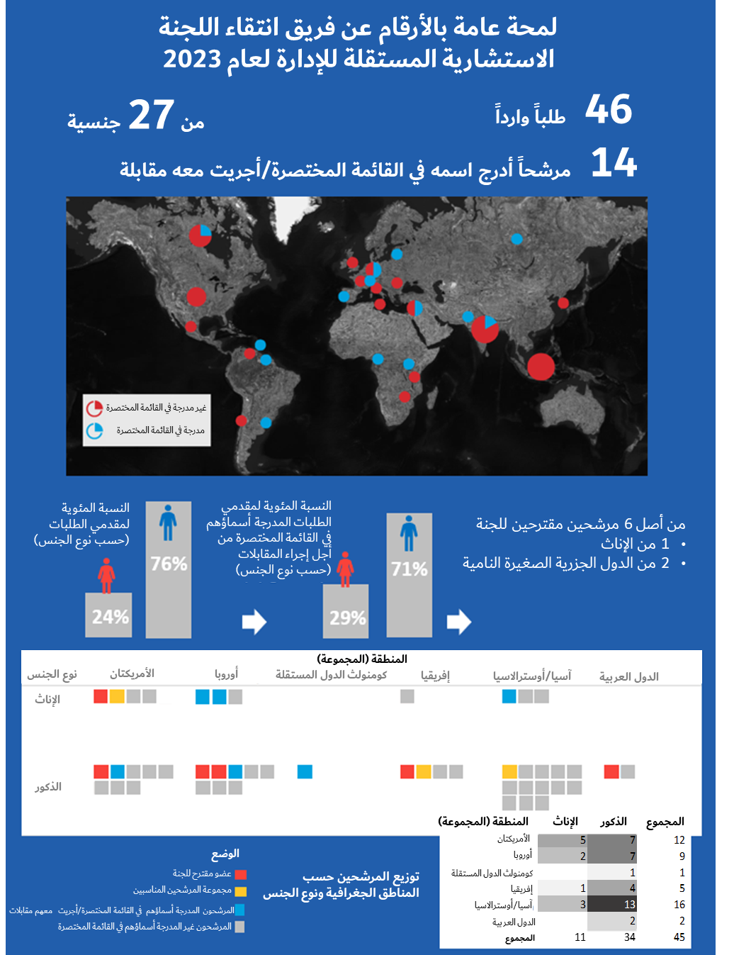

الملحق باء - المرشحون المقترح تعيينهم في اللجنة الاستشارية المستقلة للإدارة
الاسم | الجنس | الجنسية | المؤهلات | الخبرة المهنية
ندوكو أونوريه | ذكر | الكاميرون | - ماجستير في الاقتصاد والأنظمة والهياكل  - بكالوريوس في الاقتصاد والقانون  - شهادة خبرة في المحاسبة | - 40 عاماً خبرة وتجربة في المراجعة وتقييم الرقابة والإشراف الواسع؛ والريادة الإدارية والمالية؛ وخبرة طويلة في التعليم في مجال المراجعة وإجراءات الرقابة الداخلية والامتثال ومنع الاحتيال  - كبير الموظفين الإداريين في البنك الدولي لأوروبا وآسيا الوسطى والشرق الأوسط وشمال إفريقيا واليابان  - عضو في اللجنة الاستشارية المستقلة للمراجعة (IAOC) التابعة لمفوضية الأمم المتحدة السامية لشؤون اللاجئين
هنريك شنايدر | ذكر | سويسرا | - دكتوراه في الفلسفة، جامعة غراز  - ماجستير في الشؤون الاقتصادية والفلسفة  - بكالوريوس في التجارة والاتجار  - بكالوريوس في علم اللاهوت | - 20 عاماً من الخبرة المهنية في التحليل الاقتصادي والمحاسبة وأنظمة إدارة المخاطر  - نائب المدير التنفيذي وكبير الخبراء الاقتصاديين (على المستوى التنفيذي، عضو في المجلس التنفيذي) للاتحاد السويسري للشركات الصغيرة والمتوسطة في سويسرا  - أستاذ في العلوم الاقتصادية وفلسفة الاقتصاد (جامعة العلوم التطبيقية، إلـمسهورن، ألمانيا)  - عضو في العديد من الهيئات غير التنفيذية  - مؤلف للعديد من الكتب وفصول الكتب المستعرضة من النظراء والمقالات الصحفية
شيتراواتي أوشا بارث-رادهاكيشون | أنثى | سورينام | - ماجستير في القانون  - القيادة المهنية في مجال الأخلاقيات والامتثال (LPEC) | - 40 عاماً من الخبرة المهنية في التحليل الاقتصادي والأخلاقيات  - كبيرة مسؤولي الأخلاقيات، المنظمة العالمية للملكية الفكرية  - مسؤولة اقتصادية أولى، الأونكتاد  - شبكة أخلاقيات العمل الأوروبية (EBEN)  - الرابطة السويسرية للمحكمين (ASA)  - ARBITRALWOMEN (النساء العاملات في التحكيم الدولي وحل النزاعات بالطرق البديلة)
نيلز أوزريك أكواسيبا هاربر | ذكر | بربادوس | - ماجستير في القانون (LLM)  - ماجستير في إدارة الأعمال  - دبلوم دراسات عليا في تنظيم وسياسات الاتصالات  - شهادة مدير تنفيذي - استراتيجيات الاستدامة | - 27 عاماً من الخبرة المهنية في مجال الأمن السيبراني والخدمات الرقمية  - كبير مسؤولي أمن المعلومات، الإنتربول  - خبير الأمن السيبراني والسياسات الرقمية، المفوضية الأوروبية  - كبير مسؤولي أمن المعلومات، مكتب الأمم المتحدة لخدمات المشاريع  - عضو مجلس الإدارة ونائب رئيس لجنة المراجعة، جمعية مراجعة ومراقبة أنظمة المعلومات (ISACA)
كريستوف مايتزيه | ذكر | ألمانيا | - دبلوم في الشؤون المصرفية والمالية  - وسيط أعمال معتمد | - 39 عاماً من الخبرة والخبرة المهنية المشتركة في المراجعة، ومتابعة التقييم، والرقابة الشاملة؛ والقيادة الإدارية والمالية  - عضو مجلس الإدارة التنفيذية، Commerzbank AG  - لجنة الخبراء الاستشارية المستقلة للرقابة (IEOAC) التابعة لمنظمة الصحة العالمية من 2018 إلى 2022، الرئيس  - مستشار لجنة الاستثمار بمنظمة الصحة العالمية 2022 (حتى الآن)  - مناصب مختلفة في لجان المراجعة: رئيس لجنة المراجعة والمخاطر، Access Holding Microfinance AG  - مجلس إدارة صندوق الاستقرار المالي اليوناني
بسام حاج | ذكر | لبنان | - عضو زميل في جمعية المحاسبين الدوليين، بكالوريوس إدارة أعمال في المحاسبة الرئيسية | - 43 عاماً من الخبرة والخبرة المهنية المشتركة في المراجعة، ومتابعة التقييم، والرقابة الشاملة؛ والقيادة الإدارية والمالية  - عضو المعهد الأمريكي لمحاسبي القطاع العام  - شريك إداري وشريك ضمان، E&Y (متقاعد الآن)  - لجنة المراجعة الخارجية بصندوق النقد الدولي  - لجنة المراجعة، مصرف أبو ظبي الإسلامي، الإمارات العربية المتحدة  - عضو زميل، جمعية المحاسبين الدوليين، المملكة المتحدة

الملحق جيم - مشـروع مقـرر للمجلس بشأن تعيين أعضاء اللجنة الاستشارية المستقلة للإدارة
مشروع المقرر [...]
تعيين أعضاء اللجنة الاستشارية المستقلة للإدارة (IMAC)
إن المجلس،
إذ يضع في اعتباره
تقرير فريق انتقاء اللجنة الاستشارية المستقلة للإدارة بشأن تعيين أعضاء اللجنة،
وإذ يأخذ في الحسبان
اختصاصات اللجنة الاستشارية المستقلة للإدارة الواردة في الملحق بالقرار 162 (المراجَع في بوخارست، 2022) لمؤتمر المندوبين المفوضين،
يقـرر
1 تعيين الخبراء المستقلين الستة الآتي ذكرهم كأعضاء في اللجنة الاستشارية المستقلة للإدارة، لبدء خدمتهم اعتباراً من 1 يناير 2024 لمدة أربع سنوات:

أ ) السيد ندوكو أونوريه، من مواطني الكاميرون (عضو حالي مؤهل لإعادة التعيين)؛

ب) السيد هنريك شنايدر، من مواطني سويسرا (عضو حالي مؤهل لإعادة التعيين)؛

ج) السيدة شيتراواتي أوشا بارث-رادهاكيشون، من مواطني سورينام؛

د ) السيد نيلز أوزريك أكواسيبا هاربر، من مواطني باربادوس؛

ﻫ ) السيد كريستوف غابرييل مايتزيه، من مواطني ألمانيا؛

ذو ) السيد بسام حاج، من مواطني لبنان؛
2 ملاحظة أن فريق الانتقاء قد أرسل إلى الأمانة العامة للاتحاد أسماء ثلاثة مرشحين مؤهلين تحسباً لنشوء حاجة إلى شَغل منصب شاغر قد يطرأ خلال مدة خدمة اللجنة الاستشارية المستقلة للإدارة.
ــــــــــــــــــــــــــــــــــــــــــــــــــــــــــــــــــــــــــــــــــــــــــــــــ

